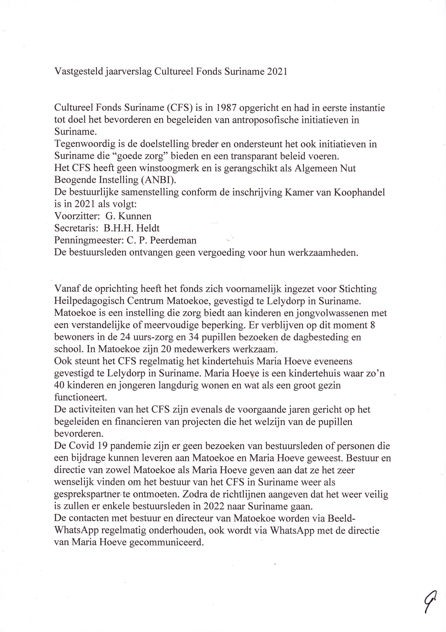

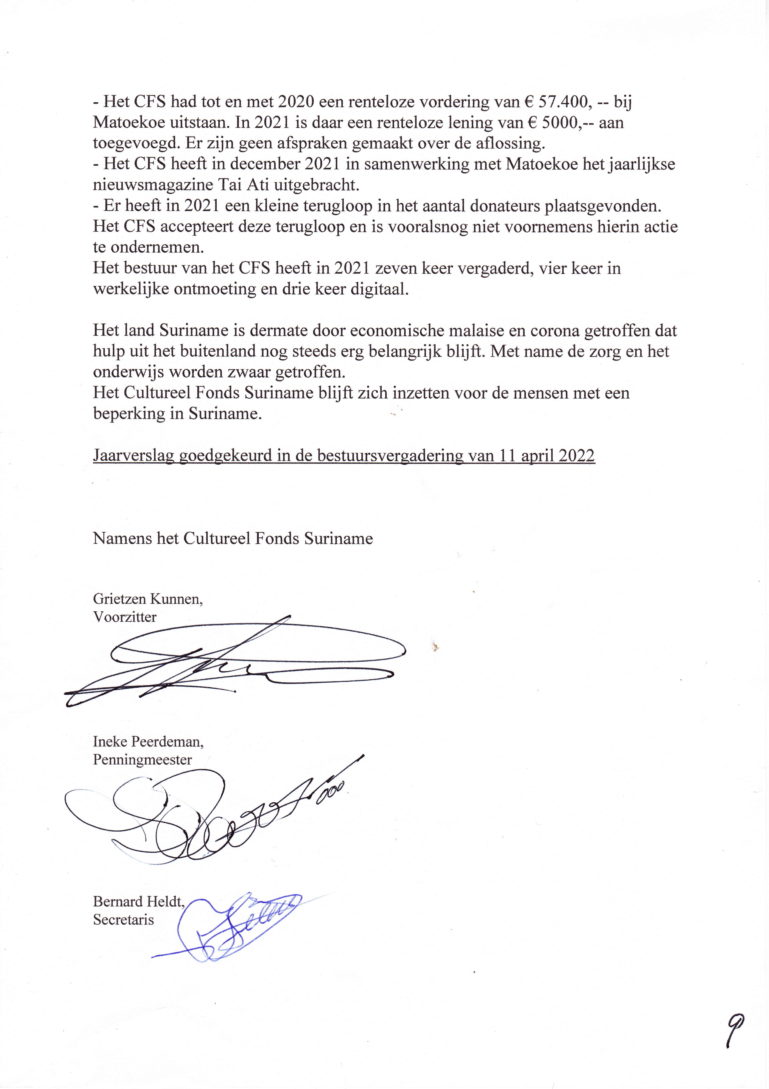

 |  | Jaar 2021
BALANS |  | BEDRAGEN * € 1,--
ACTIVA |  | 31-12-2021 | 31-12-2020 | 31-12-119
Lening u/g |  | € 62.400 | € 57.400 | € 57.400
Bank |  | € 89.265 | € 93.818 | € 73.436
Totaal ACTIVA |  | € 151.665 | € 151.218 | € 130.836
PASSIVA |  | 31-12-2021 | 31-12-2020 | 31-12-2019
Eigen Vermogen |  | € 151.665 | € 151.218 | € 130.836
Bestemmingsreserve |  | € - | € - | € -
Crediteuren
TOTAAL PASSIVA |  | € 151.665 | € 151.218 | € 130.836

RESULTATENREKENING |  |  | BEDRAGEN * € 1,--
BATEN |  |  | 2021 | 2020 | 2019
Ontvangen bijdragen:
Schenkingen algemeen |  |  | € 7.730 | € 29.770 | € 56.395
Schenkingen bestemd |  |  | € - |  | € -
Totaal ontvangen bijdragen |  |  | € 7.730 | € 29.770 | € 56.395
LASTEN |  |  | 2021 | 2020 | 2019
Schenkingen |  |  | € 9.500 | € 8.640 | € 1.360
Kosten Bestuur |  |  | € 457 | € 48 | € 648
Portokosten |  |  | € 1.190 | € - | € 595
PR/reprokosten |  |  | € 411 | € - | € 410
Rente en bankkosten |  |  | € 386 | € 308 | € 182
Administratiekosten/KvK |  |  | € - | € 128 | € 69
Diverse kosten |  |  | € 338 | € 265 | € 4.316
Totaal Lasten |  |  | € 12.283 | € 9.389 | € 7.580
Saldo totaal baten - totaal lasten |  |  | € -4.553 | € 20.381

